**Архітектура обчислювальних систем та схемотехніка**

***ЛАБОРАТОРНА РОБОТА №6***

**Виконала:**

**Студентка групи ПМО-11**

**Плетеня Олена**

**Тема:** Побудова і дослідження лічильних схем.

**Мета роботи:** З використанням можливостей пакета EWB побудувати логічні схеми лічильних схем на базі тригерних елементів пам’яті. Перевірити роботу схем та створити макроелементи кожної схеми.

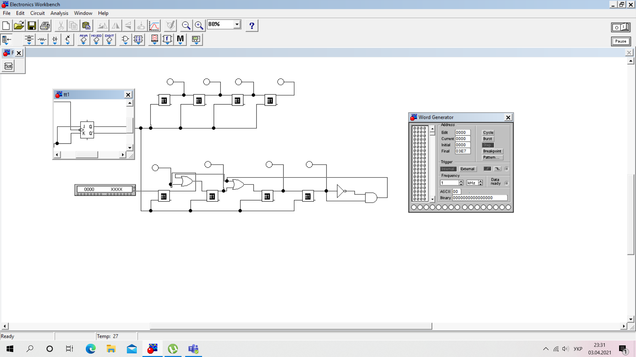

***Макроелемент tt1***

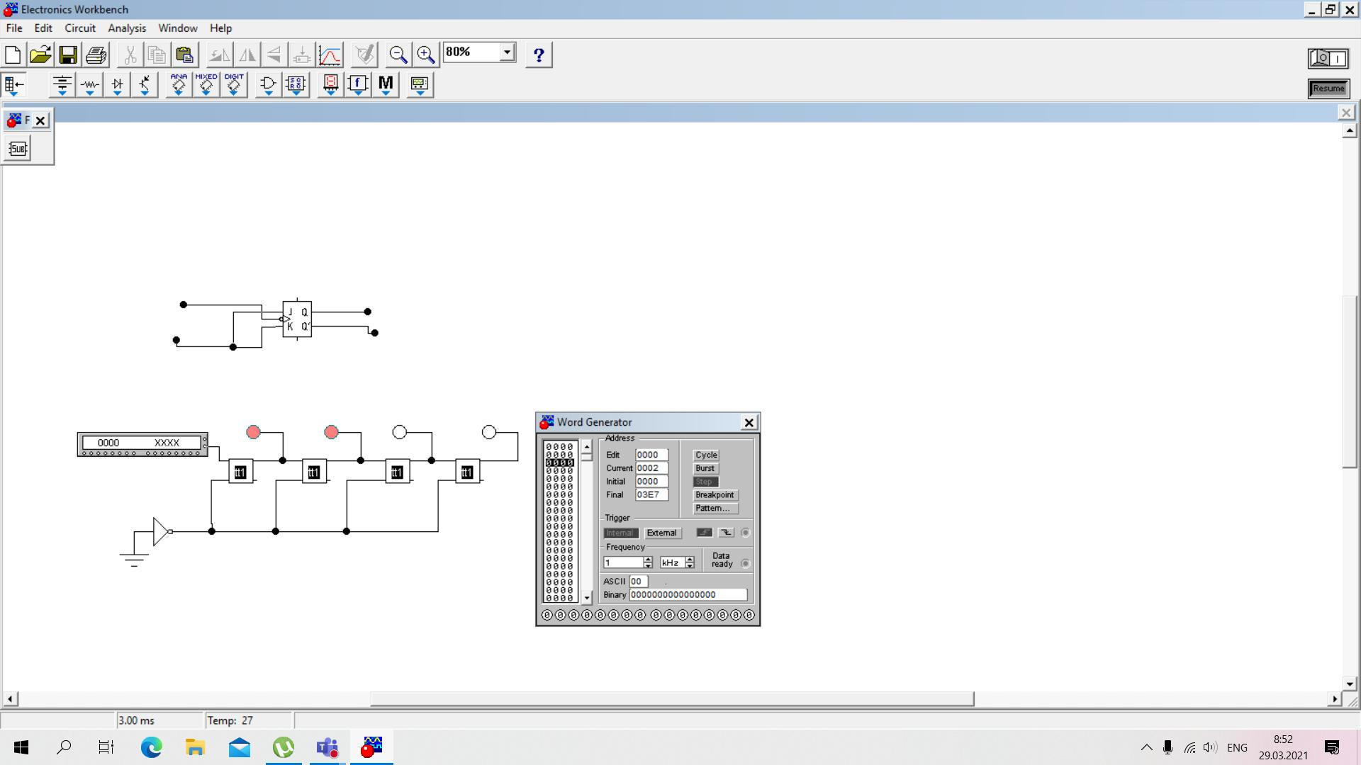

***Схема двійкового лічильника***

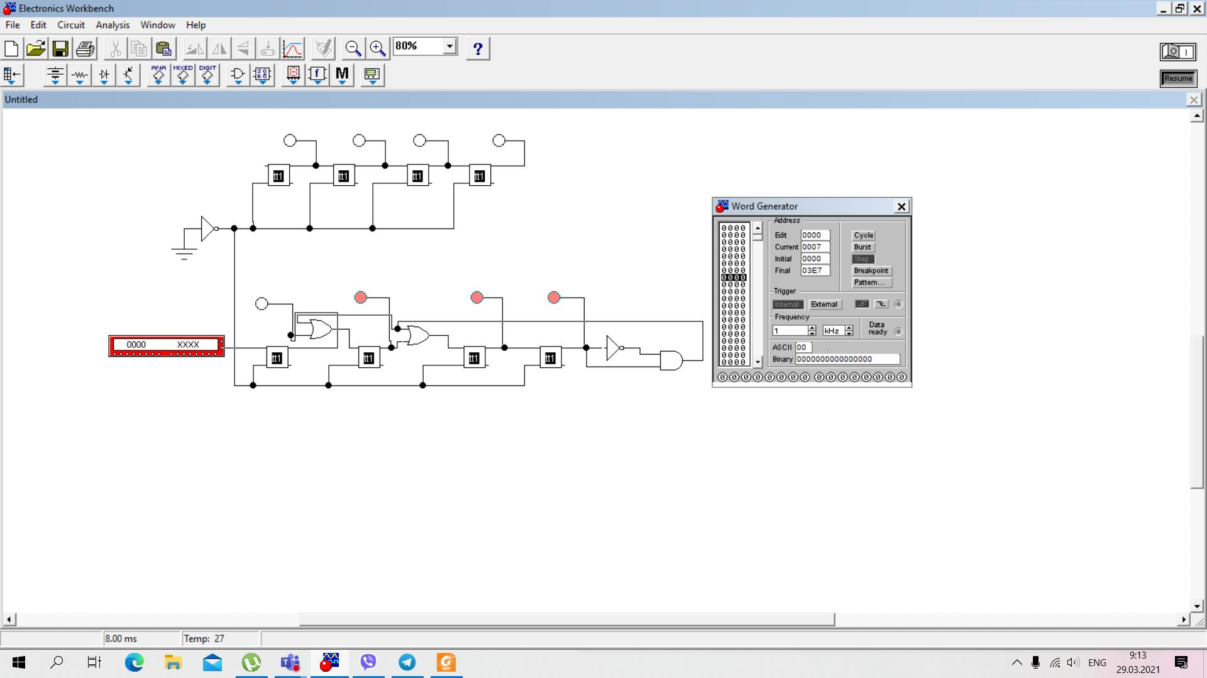***Схема десяткового лічильника***

**Висновок:** завдяки цій лабораторній роботі, я навчилася будувати логічні схеми лічильних схем на базі тригерних елементів пам’яті.